Analiza efektywności algorytmu kolonii mrówek na potrzeby inwersji danych tomograficznych

Spis Treści

2.Tomografia sejsmiczna i inwersja danych tomograficznych 3

2.1.Podstawy teoretyrczne tomografii sejsmicznej 3

2.2.Zastosowania tomografii sejsmicznej 4

2.3.Inwersja danych tomograficznych 4

3.Algorytm Kolonii Mrówek 6

3.1.Podstawowe informacje na temat algortmu 6

3.2.Opis działania algorytmu 6

# 2.Tomografia sejsmiczna i inwersja danych tomograficznych

## 2.1.Podstawy teoretyrczne tomografii sejsmicznej

Tomografia sejsmiczna jest często wykorzystywaną w geofizyce techniką do badania ośrodków geologicznych. Za jej pomocą można bardzo dokładnie określić parametry sprężyste i odtworzyć niejednorodności stref przypowierzchniowych czy górotworów. Technika ta opiera się na mierzeniu czasów propagacji fal sejsmicznych w badanym ośrodku. Na podstawie wykonanej tomografii z wykorzystaniem różnych metod jesteśmy w stanie określić rozkład prędkości. Znajomość rozkładu prędkości propagacji tych fal pozwala wnioskować o budowie litologicznej ośrodka, stopniu jego konsolidacji oraz o aktualnym rozkładzie naprężeń w górotworze(Kasina, 2001).

Tomografię sejsmiczną można matematycznie zapisać za pomocą wzoru 2.1:

gdzie (k= 1, 2, ..., N) to mierzony czas przebiegudla k-tego promienia sejsmicznego a jest wartością spowolnieniaczyli odwrotnością do prędkości. Całkowanie wykonywanie jest wzdłuż promienia .

W celu wykonania obliczeń za pomocą komputera trzeba poddać to równanie dyskretyzacji. Badany obszar dzielimi na równej wielkości komórki o jednolitej prędkości przechodzenia fali i dzięki temu całkę możemy zastąpić skończoną sumą i zapisać zależność z równania 2.1 za pomocą układu 2.2:

(2.2)

gdzie L to liczba komórek, reprezentuje długość k-tego promienia w i-tej komórce a jest badaną wartościa(najczęściej jest to spowolnienie).

## 2.2.Zastosowania tomografii sejsmicznej

Badania tomograficzne ośrodków są szeroko wykorzystywane w przemyśle olejowym i górniczym. Mają szerokie zastosowania na każdym etapie działania tychże przemysłów. Wygenerowane dane i powstałe z nich modele prędkościowe mogą służyć do wykrywania pustek w podłoży bądź do odnajdywania złóż.

## 2.3.Inwersja danych tomograficznych

Inwersja danych tomograficznych jest zadaniem polegającym na wymodelowaniu rozkładu prędkości ośrodka na podstawie danych uzyskanych w wyniku przeprowadzenia tomografii sejsmicznej. Innymi słowy polega na odnalezieniu wszystkich z układu równań 2.2. Aby to zrobić należy najpierw przekształcić dany układ na równanie w postaci macierzowej 2.3

(2.3)

gdzie A jest macierzą o rozmiarze m×n (m jest ilością komórek a n ilością promieni puszczonych przez obszar), w której każdy wiersz odpowiada poszczególnemu promieniowi, Y jest macierzą o rozmiarze m×1 zawierającą czasy przejść poszczególnych promienia a X macierzą reprezentującą rozkład prędkości dla przestrzeni badanej.

Następnym krokiem jest wykonanie trasowania promieni w celu otrzymania macierzy A. Plega ono na prześledzeniu toru każdego promienia i wyliczenia jego długości dla poszególnych komórek. Aby sprawdzić poprawność trasowania można dokonać transpozycji macierzy A i szumować wartości w wierszach, w taki sposób otrzymamy mapę pokrycia promieniami badanej powierzchni. Dla podazania przykładu powierzchnia pokryta promieniami jak na Fig 2.1 będzie miała mapę pokrycia przedstawioną na Fig 2.2.

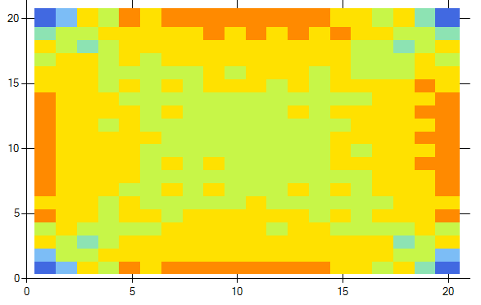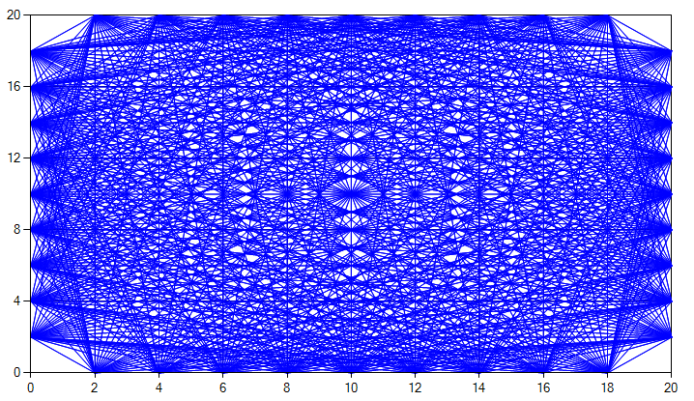Mając już macierz A można przystępować do wykonywania inwersji, która zostanie dokładniej opisana w Rozdziale 4 podczas porównywania algorytmu mrówkowego z algorytmem SIRT(Simultaneous Iterative Reconstruction Technique).

Fig 2.2 Mapa pokryciaprzestrzeni promieniami

Fig 2.1 Promienie przecinające teoretyczną przestrzeń badaną

# 3.Algorytm Kolonii Mrówek

## 3.1.Podstawowe informacje na temat algortmu

Algorytm kolonii mrówej jest algorytmem z kategorii sztucznej inteligencji bazującym na zaobserwowanych zachowaniach mrówek poszukujących pożywienia. Jest idealny w zadaniach takich jak wyszukiwanie najkrótszej drogi w grafie. Osobą, która zaproponowała model tego algorytmu jest Marco Dorigo. Kolonie mrówek oraz bardziej ogólnie społeczności insektów są systemami rozproszonymi, które pomimo prostoty jednostek, prezentują wysoko ustrukturalizowane organizacje społeczne. W wyniku takiej organizacji, kolonie mrówek są w stanie rozwiązać zaawansowane zadania, które w pewnych wypadkach dalece przekraczają indywidualne możliwości pojedyńczej mrówki(Dorigo i Stutzle,2004). Na tej podstawie Pan Dorigo doszedł do wniosku, że można przenieść zaobserwowane zachowania mrówek i zaimplementować je to sztucznej populacji agentów przemieszczających się po teoretycznej przestrzeni w celu wyszukania najoptymalniejszego rozwiązania z ominięciem skomplikowanych obliczeń.

## 3.2.Opis działania algorytmu

Jak juz wcześniej wspomniałem algorytm ten działa imitując zachowania mrówek. Dla problemu tworzona jest kolonia agentów zaczynająca w tym samym, losowym miejscu przestrzeni rozwiązań. Po inicjalizacji w iteracjach każda mrówka wykonuje podstawowe czynności do których należą: losowe wygenerowanie nowego rozwiązania oraz zostawienie śladu feromonowego zgodnie z jakością aktualnego rozwiązania. Dokładniej można to przedstawić to za pomocą pseudo-kodu(Fig 3.1).

**Procedure** ACO

**ScheduleActivities**

WygenerowanieRozwiązań

AktualizacjaFeromonów

DaemonActions

**End**

**End**

***Fig 3.1***

*Pseudo-kod obrazujący podstawowe działanie algorytmu mrówkowego. Procedura DaemonActions jest opcjonalna i odnosi się do acji wykonywanych na przestrzeni z pespektywy całego programu a nie pojedyńczego agenta.*

Podczas generowania rozwiazań każda mrówka przemieszcza się z aktualnego dla niej stanu do stanu . Aby to zrobić agent generuje pewną pule stanów i wybiera jeden z nich z prawdopodobieństwem zależnym od atracyjności danego rozwiązania (obliczanym a priori) oraz ślady feromonowego na danym rozwiązanu. Po wybraniu drogi i przemieszczeniu mrówki, zostawia ona ślad feromonowy (ślad pozostawiony przez k-tą mrówkę dla rozwiązania y) o wartości wyliczanej za pomocą równania 3.1:

(3.1)

gdzie jest kosztem przejścia z poprzedniego rozwiązania na rozwiązanie y a Q pewną przyjętą stałą dla algorytmu.